**ΔΕΙΓΜΑΤΙΚΗ ΔΙΔΑΣΚΑΛΙΑ ΙΣΤΟΡΙΑΣ Β ΛΥΚΕΙΟΥ ΖΑΝΝΕΙΟΥ ΠΡΟΤΥΠΟΥ ΓΕ.Λ. ΠΕΙΡΑΙΑ**

**15/3/2023**

**ΔΙΔΑΚΤΙΚΗ ΕΝΟΤΗΤΑ: Αναγέννηση Ανθρωπισμός**

**Διδάσκουσα: Βεντούρη Ελένη**

**Αφόρμηση**: Οι μαθητές ανοίγουν μέσω της ηλεκτρονικής τάξης τον υπερσύνδεσμο [Φωτόδεντρο - Προβολή αντικειμένου (photodentro.edu.gr)](https://photodentro.edu.gr/v/item/ds/8521/8976) , όπου ανακαλύπτουν έναν διαδραστικό χάρτη με χωροθετημένο πληροφοριακό υλικό, με θέμα το πνευματικό κίνημα της Αναγέννησης (14ος - 16ος αιώνας). Στόχοι του μαθησιακού αντικειμένου είναι η εξερεύνηση του χάρτη και ο εμπλουτισμός των γνώσεων των μαθητών σχετικά με τη διάδοση και τα χαρακτηριστικά του κινήματος σε διάφορες περιοχές της Ευρώπης. Το μαθησιακό αντικείμενο δίνει τη δυνατότητα στους μαθητές να προβάλουν και να μελετήσουν πληροφοριακό και εποπτικό υλικό για την Αναγέννηση στην Ιταλία, τη Γερμανία, τις Κάτω Χώρες, τη Γαλλία, την Ισπανία και την Αγγλία.

**Ερωτήσεις για την ολομέλεια**

1. **Ποιος είναι ο βασικός ιδεολογικός άξονας όπως διακρίνεται από το παρακάτω απόσπασμα;**

**Το κοσμοείδωλο της Αναγέννησης**

   Ο κόσμος δημιουργήθηκε βέβαια από το Θεό, αλλά ο άνθρωπος τον μεταμόρφωσε και τον βελτίωσε. Γιατί ό,τι μας περιβάλλει είναι δικό μας έργο, το έργο των ανθρώπων [...].Από μας προέρχονται οι ζωγραφιές και τα γλυπτά, από μας προέρχονται το εμπόριο, οι επιστήμες και τα φιλοσοφικά αριστουργήματα. Από μας προέρχονται όλες οι εφευρέσεις, όλες οι γλώσσες και όλα τα είδη των λογοτεχνικών κειμένων.

Απόσπασμα από κείμενο του Chianozzo Manetti (1452), στο J. R. Hale, Fursten, Kunstler, Humanisten, Αμβούργο 1973, 26.

1. **Πώς φαίνεται η απαλλαγή του ατόμου από τη Μεσαιωνική αντίληψη μέσα από την Αφροδίτη του Ουρμπίνο;**

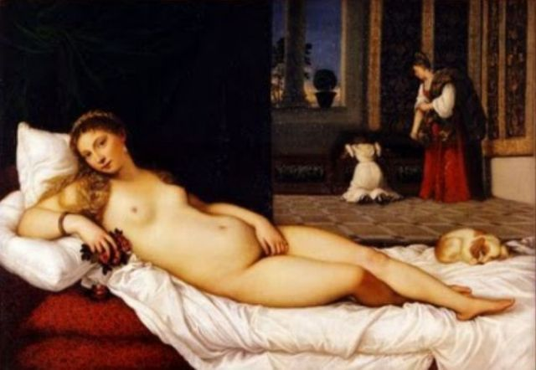

**ΦΥΛΛΟ ΕΡΓΑΣΙΑΣ 1ης**  **ΟΜΑΔΑΣ**

1. **Να παρουσιάσετε με βάση το χάρτη και τις γνώσεις σας τους λόγους ανάπτυξης της Αναγέννησης στην Ισπανία και την Αγγλία καθώς και κάποιο/ους χαρακτηριστικό/ους εκπρόσωπό/ους της .**
2. **Με βάση την πηγή και την εικόνα να παρουσιάσετε τα χαρακτηριστικά του καθολικού ανθρώπου . Να δώσετε ιδιαίτερη προσοχή στον πίνακα του Carpaccio .**

***Ο τέλειος "καθολικός" άνθρωπος***

Θέλω τον αυλικό ευγενή, πνευματώδη, ευφυή και χαριτωμένο. Εκτιμώ ότι το πραγματικό επάγγελμα του αυλικού πρέπει να είναι αυτό της ενασχόλησης με τα όπλα. Πρέπει να είναι δυνατός και φοβερός ενώπιον των εχθρών,, αλλά σε όλες τις άλλες περιπτώσεις πρέπει να είναι ανθρώπινος, μετρημένος και σοβαρός.  
Θέλω να γνωρίζει όχι μόνον τα λατινικά αλλά και τα ελληνικά, να γνωρίζει να γράφει σε στίχους και σε πεζό. Θα ήθελα επίσης να γνωρίζει πολλές ξένες γλώσσες.  
Θα έπρεπε εξίσου να γνωρίζει να κολυμπά, να αθλείται στο τρέξιμο και τη λιθοβολία.. Η μόρφωσή του θα μου φαινόταν ανεπαρκής, αν δεν είχε γνώσεις μουσικής.

Baldassar Castiglione, Ο αυλικός, 1528

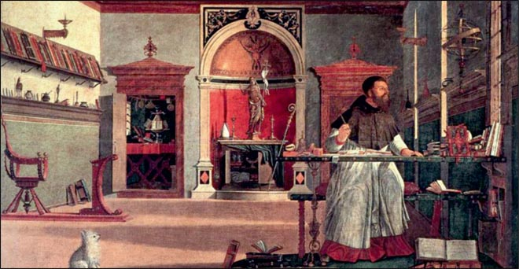

**ΦΥΛΛΟ ΕΡΓΑΣΙΑΣ 2ης**  **ΟΜΑΔΑΣ**

**1.Να παρουσιάσετε με βάση το χάρτη και τις γνώσεις σας τους λόγους ανάπτυξης της Αναγέννησης στην Φλωρεντία, Γένοβα και Βενετία καθώς και κάποιο/ους χαρακτηριστικό/ους εκπρόσωπό/ους της .**

**2.Με βάση την εικόνα και το σχολιασμό της να εξηγήσετε γιατί το σχέδιο του Λεονάρντο ντα Βίντσι μας παραπέμπει στο «πάντων χρημάτων μέτρον άνθρωπος» του Πρωταγόρα και γιατί το μελετάμε στο πλαίσιο της Αναγέννησης- Ανθρωπισμού.**

**Άνθρωπος του Βιτρούβιου**

[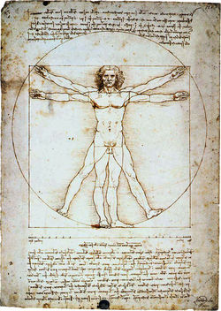](https://www.asda.gr/lyk11per/Computer_Lab/davinci/wiki/%C3%8E%E2%80%A2%C3%8E%C2%B9%C3%8E%C2%BA%C3%8F%C5%92%C3%8E%C2%BD%C3%8E%C2%B1:Vitruvian.jpg)Ο Άνθρωπος του Βιτρούβιου είναι ένα διάσημο σχέδιο με συνοδευτικές σημειώσεις του [Λεονάρντο ντα Βίντσι](http://el.wikipedia.org/wiki/%C3%8E%E2%80%BA%C3%8E%C2%B5%C3%8E%C2%BF%C3%8E%C2%BD%C3%8E%C2%AC%C3%8F%C2%81%C3%8E%C2%BD%C3%8F%E2%80%9E%C3%8E%C2%BF_%C3%8E%C2%BD%C3%8F%E2%80%9E%C3%8E%C2%B1_%C3%8E%E2%80%99%C3%8E%C2%AF%C3%8E%C2%BD%C3%8F%E2%80%9E%C3%8F%C6%92%C3%8E%C2%B9), που φτιάχτηκε περίπου το [1490](http://el.wikipedia.org/wiki/1490) σε ένα από τα ημερολόγιά του. Απεικονίζει μία γυμνή αντρική φιγούρα σε δύο αλληλοκαλυπτόμενες θέσεις με τα μέλη του ανεπτυγμένα και συγχρόνως εγγεγραμμένη σε ένα κύκλο και ένα τετράγωνο. Το σχέδιο και το κείμενο συχνά ονομάζονται Κανόνας των Αναλογιών.Σύμφωνα με τις σημειώσεις του ντα Βίντσι στο συνοδευτικό κείμενο, το σχέδιο έγινε ως μελέτη των αναλογιών του (ανδρικού) ανθρώπινου σώματος όπως περιγράφεται σε μια πραγματεία του [Ρωμαίου](http://el.wikipedia.org/w/index.php?title=%CE%91%CF%81%CF%87%CE%B1%CE%AF%CE%B1_%CE%A1%CF%8E%CE%BC%CE%B7&action=edit) [αρχιτέκτονα](http://el.wikipedia.org/wiki/%C3%8E%E2%80%98%C3%8F%C2%81%C3%8F%E2%80%A1%C3%8E%C2%B9%C3%8F%E2%80%9E%C3%8E%C2%B5%C3%8E%C2%BA%C3%8F%E2%80%9E%C3%8E%C2%BF%C3%8E%C2%BD%C3%8E%C2%B9%C3%8E%C2%BA%C3%8E%C2%AE) [Βιτρούβιου](http://el.wikipedia.org/wiki/%C3%8E%C5%93%C3%8E%C2%AC%C3%8F%C2%81%C3%8E%C2%BA%C3%8E%C2%BF%C3%8F%E2%80%9A_%C3%8E%C2%A0%C3%8E%C2%BF%C3%8E%C2%BB%C3%8E%C2%BB%C3%8E%C2%AF%C3%8F%E2%80%B0%C3%8E%C2%BD%C3%8E%C2%B1%C3%8F%E2%80%9A_%C3%8E%E2%80%99%C3%8E%C2%B9%C3%8F%E2%80%9E%C3%8F%C2%81%C3%8E%C2%BF%C3%8F%C2%8D%C3%8E%C2%B2%C3%8E%C2%B9%C3%8E%C2%BF%C3%8F%E2%80%9A), που είχε γράψει για το ανθρώπινο σώμα:

 μια παλάμη έχει πλάτος τεσσάρων δακτύλων

ένα πόδι έχει πλάτος τέσσερις παλάμες

ένας πήχυς έχει πλάτος έξι παλάμες

το ύψος ενός ανθρώπου είναι τέσσερις πήχεις (και άρα 24 παλάμες)

μια δρασκελιά είναι τέσσερις πήχεις

Το μήκος των χεριών ενός άντρα σε διάταση είναι ίσο με το ύψος του

η απόσταση από την γραμμή των μαλλιών ως την κορυφή του στήθους είναι το ένα-έβδομο του ύψους του άνδρα

η απόσταση από την κορυφή του κεφαλιού ως τις θηλές είναι το ένα-τέταρτο του ύψους του άνδρα

το μέγιστο πλάτος των ώμων είναι το ένα-τέταρτο του ύψους του άνδρα

η απόσταση από το αγκώνα ως την άκρη του χεριού είναι το ένα-πέμπτο του ύψους του άνδρα

η απόσταση από τον αγκώνα ως την μασχάλη είναι το ένα-όγδοο του ύψους του άνδρα

το μήκος του χεριού είναι ένα-δέκατο του ύψους ενός άνδρα

η απόσταση από την άκρη του πηγουνιού ως την μύτη είναι το ένα-τρίτο του μήκους του προσώπου

η απόσταση της γραμμής των μαλλιών ως τα φρύδια είναι το ένα-τρίτο του μήκους του προσώπουτο μήκος του αυτιού είναι το ένα-τρίτο του μήκους του προσώπου

**ΦΥΛΛΟ ΕΡΓΑΣΙΑΣ 3ης**  **ΟΜΑΔΑΣ**

**1.Να παρουσιάσετε με βάση το χάρτη και τις γνώσεις σας τους λόγους ανάπτυξης της Αναγέννησης στην Νάπολη και τη Ρώμη καθώς και κάποιο/ους χαρακτηριστικό/ους εκπρόσωπό/ους της .**

**2.Αφού μελετήσετε την εικόνα και το σχολιασμό της να αναζητήσετε το πνεύμα της εποχής αλλά και την επιβεβαίωση της συμμετοχής των καλλιτεχνών στο κίνημα της Αναγέννησης.**

[Τα μυστικά πίσω από το αριστούργημα του Ραφαήλ «Η Σχολή των Αθηνών» | HuffPost Greece CULTURE (huffingtonpost.gr)](https://www.huffingtonpost.gr/entry/ta-mestika-piso-apo-to-aristoeryema-toe-rafael-e-schole-ton-athenon_gr_6043a9e3c5b660a0f388c8f5)

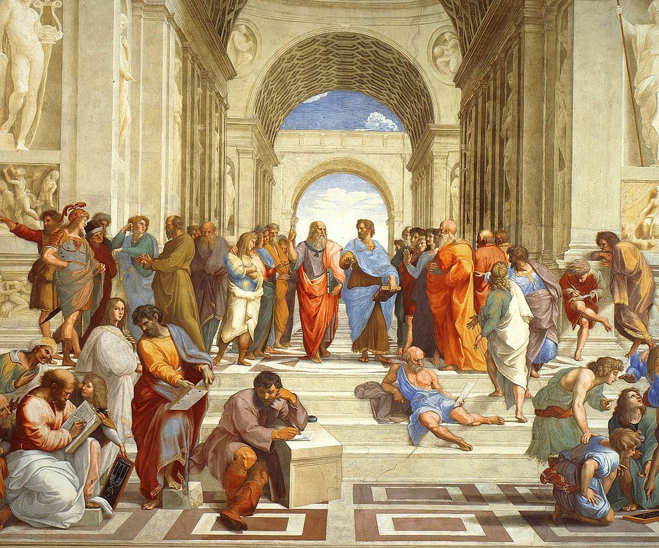

**ΦΥΛΛΟ ΕΡΓΑΣΙΑΣ 4ης**  **ΟΜΑΔΑΣ**

**1.Να παρουσιάσετε με βάση το χάρτη και τις γνώσεις σας τους λόγους ανάπτυξης της Αναγέννησης στη Γαλλία καθώς και κάποιο/ους χαρακτηριστικό/ους εκπρόσωπό/ους της .**

**2.Να αξιολογήσετε τα υπομνήματα του χάρτη και των γραφημάτων ως προς τη σχέση της Αναγέννησης κι του Ανθρωπισμού και του ρόλου της Εκκλησίας . Να προσέξετε το είδος των βιβλίων και της γλώσσας στην οποία γράφονται.**

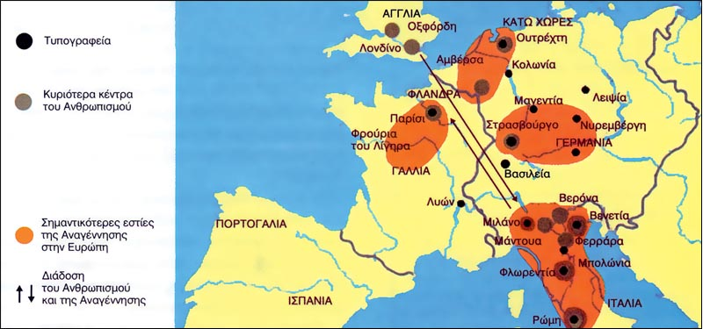

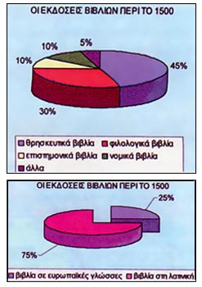

**ΦΥΛΛΟ ΕΡΓΑΣΙΑΣ 5ης**  **ΟΜΑΔΑΣ**

**1.Να παρουσιάσετε με βάση το χάρτη και τις γνώσεις σας τους λόγους ανάπτυξης της Αναγέννησης στη Γερμανία και στις Κάτω Χώρες καθώς και κάποιο/ους χαρακτηριστικό/ους εκπρόσωπό/ους της .**

**2.Αφού μελετήσετε την εικόνα και το σύντομο βιογραφικό σημείωμα του Gg. Fichet που ακολουθεί να αιτιολογήσετε την άποψη ότι η συγκεκριμένη εικόνα προβάλει την προσωπικότητα του Βησσαρίωνα και να αναφερθείτε στη συμβολή του και στο ρόλο των Ελλήνων λογίων στην ανθρωπιστική κίνηση.**

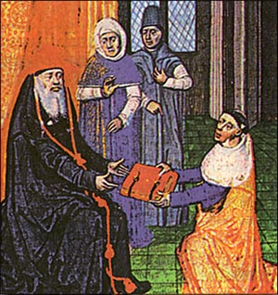

*Ο ανθρωπιστής Γκιγιώμ Φισέ προσφέρει ρητορικό σύγγραμμα στο Βησσαρίωνα. Βενετία, Μαρκιανή Βιβλιοθήκη.*

**Guillaume Fichet** :Γεννήθηκε στην Λε Πτί-Μπορνάν-λε-Λιέρ (Le Petit-Bornand-les-Glières) της [Σαβοΐας](https://www.wikiwand.com/el/%CE%A3%CE%B1%CE%B2%CE%BF%CE%90%CE%B1). Το 1467 εξελέγη πρύτανης του πανεπιστημίου των [Παρισίων](https://www.wikiwand.com/el/%CE%A0%CE%B1%CF%81%CE%AF%CF%83%CE%B9) και εγκατέστησε στην [Σορβόνη](https://www.wikiwand.com/el/%CE%A3%CE%BF%CF%81%CE%B2%CF%8C%CE%BD%CE%B7" \o "Σορβόνη) το πρώτο τυπογραφικό πιεστήριο στην ιστορία της Γαλλίας. Η εγκατάσταση έγινε με τη βοήθεια τριών ακόμα τυπογράφων, οι οποίοι ήρθαν από το [Μάιντς](https://www.wikiwand.com/el/%CE%9C%CE%AC%CE%B9%CE%BD%CF%84%CF%82" \o "Μάιντς) με σκοπό να τον βοηθήσουν. Το πρώτο βιβλίο που τυπώθηκε ήταν το *Lettres de Gasparino* (1470). Ακολούθησαν αρκετά έργα του ίδιου του Φισέ, όπως *Ficheti Guilielmi Artium et Theologiæ Doctoris, Rhetoricorum Libri III.* (1470).